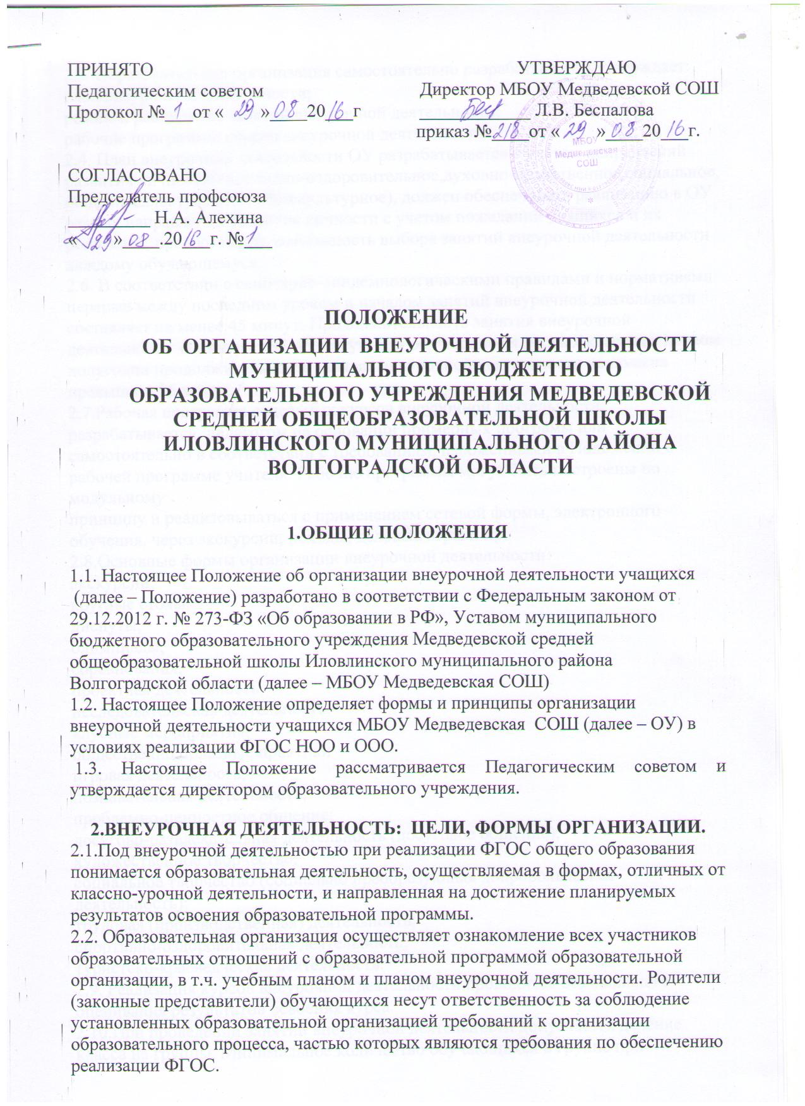

2.3. Образовательная организация самостоятельно разрабатывает и утверждает:
план внеурочной деятельности;
режим и расписание занятий внеурочной деятельности;
рабочие программы курсов внеурочной деятельности.
2.4. План внеурочной деятельности ОУ разрабатывается с учетом направлений развития личности(спортивно-оздоровительное,духовно-нравственное,социальное,
общеинтеллектуальное, общекультурное), должен обеспечивать реализацию в ОУ разных направлений развития личности с учетом пожеланий учащихся и их родителей, предоставлять возможность выбора занятий внеурочной деятельности каждому обучающемуся.
2.6. В соответствии с санитарно-эпидемиологическими правилами и нормативами
перерыв между последним уроком и началом занятий внеурочной деятельности
составляет не менее 45 минут. Продолжительность занятия внеурочной деятельности составляет 35-45 минут. Для обучающихся первых классов в первом полугодии продолжительность занятия внеурочной деятельности не должна превышать 35 минут.
2.7.Рабочая программа отдельных курсов внеурочной деятельности разрабатывается педагогом на основании примерных программ или самостоятельно в соответствии с требованиям, изложенными в Положении о рабочей программе учителя. Рабочие программы могут быть построены по модульному
принципу и реализовываться с применением сетевой формы, электронного обучения, через экскурсии, походы, деловые игры и пр.
2.8.Основные формы организации внеурочной деятельности:
экскурсии,
круглые столы,
диспуты,
олимпиады,
соревнования,
проектная деятельность,
исследовательская деятельность,
клубные мероприятия,
общественно полезные практики
игровая деятельность;
познавательная деятельность;
проблемно-ценностное общение;
досугово-развлекательная деятельность (досуговое общение);
художественное творчество;
социальное творчество (социально преобразующая добровольческая деятельность);
трудовая (производственная) деятельность;
спортивно-оздоровительная деятельность;
туристско-краеведческая деятельность.
2.9. Реализация курсов внеурочной деятельности проводится без балльного
оценивания результатов освоения курса.
2.10.При проведении занятий внеурочной деятельности допускается деление класса на группы. Минимальное количество обучающихся в группе при проведении занятий внеурочной деятельности составляет 10 человек. Допускается формирование учебных групп из обучающихся разных классов в пределах одного уровня образования.
2.11.Учет занятий внеурочной деятельности осуществляется педагогическими
работниками, ведущими занятия. Для этого в образовательной организации ведется журналы учета занятий внеурочной деятельности в , в которые вносятся
списки обучающихся, ФИО педагогических работников. Даты и темы проведенных занятий вносятся в журнал в соответствии с рабочими программами курсов внеурочной деятельности. Для мониторинга и учета образовательных результатов внеурочной деятельности может быть использовано «Портфолио».
2.12.Участие во внеурочной деятельности является для обучающихся обязательным. В ОУ ведется учет занятости обучающихся во внеучебное время, в том числе учет посещения занятий внеурочной деятельности и учет посещения занятий в дополнительном образовании. Для обучающихся, посещающих занятия в отделении дополнительного образования ОУ, иных организациях дополнительного образования, спортивных школах,
музыкальных школах и др. организациях, количество часов внеурочной деятельности может быть меньше.
2.13. Для педагогов внеурочная деятельность является оплачиваемой. Нагрузка
педагогических работников, ведущих занятия внеурочной деятельности, при тарификации педагогических работников устанавливается как педагогическая нагрузка по основной должности. Оплата труда педагогических работников, ведущих занятия внеурочной деятельности, устанавливается с учетом всех коэффициентов конкретного педагогического работника по должности «Учитель».

